**Die Organisation der Buchführung**

Aufgaben und Aufbau des IKR

Der Industrie-Kontenrahmen (IKR) ist ein übersichtliches Kontenordnungssystem, das allen Industrieunternehmen zur Anwendung empfohlen wird.

Die Erläuterung der Kontenklassen 0 bis 8

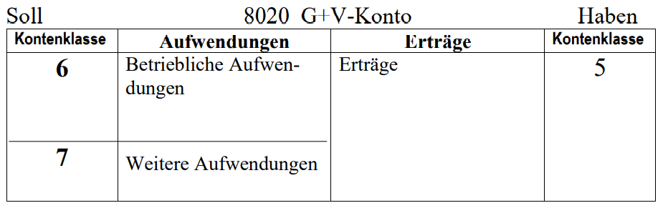Ein Bild, das Tisch enthält.
